始兴县中等职业学校
学生课桌椅、床架及行李柜采购招标文件
一、招标时间安排表
序号 | 工作内容 | 时间安排（北京时间）
1 | 发招标文件时间 | 2020年6月29日 8:30－11:30
2 | 现场勘查 | 本采购不安排现场勘查。
3 | 投标报名时间  地点 | 2020年7月2日 8:30－11:30  始兴县中等职业学校总务处
4 | 投标文件递交时间  递交地点 | 2020年7月2日下午15:00  始兴县中等职业学校行政会议室
5 | 开标时间  地点 | 2020年7月2日下午15:00  始兴县中等职业学校行政会议室
6 | 联系人  联系电话 | 曾先生  18927856848
备注 | 若在此表所安排时间内，投标人未能领取招标文件、报名、递交投标文件及参加开标会议（不论何种原因），则视为该投标人已放弃。
二、招标方案
序号 | 内容 | 要求与说明
1 | 招标人 | 始兴县中等职业学校
2 | 采购项目名称 | 始兴县中等职业学校学生课桌椅、铁架床及学生行李柜采购采购
3 | 交货地点 | 始兴县中等职业学校
4 | 资金来源 | 学校公用经费
5 | 采购投资 | 146100元
6 | 采购规模 | 见采购量清单表
7 | 承包方式 | 总价承包
8 | 采购工期要求 | 2020年7月30日前完工
9 | 质量标准 | 达到合格标准
10 | 安全文明施工 | 按国家、省、市的有关要求
11 | 结算方式 | 按实际发生的采购量结算
12 | 投标保证金 | 本采购设投标保证金为￥2800.00元。若中标者则自动转为质量保证金(中标价的5%）。
13 | 报价方式 | 总价报价（具体采购量见采购量清单）
14 | 合同款支付方式 | 验收合格两年内付清款，质量保证金如无质量问题一年后付清。
15 | 中标方法 | 设定最高投标限价（见采购投资）。  采用合理低价评标法。取经评审合格的投标单位第2~5名（如果评审合格的投标单位不足5名的，且至少3名取全部评审合格的投标单位）报价的平均值为参考值，以低于且最接近平均值的报价为第一中标候选人，除之外，以绝对值最接近平均值的报价依次为第二、第三中标候选人。
16 | 投标人资质等级要求 | 具体要求见公告。
17 | 报名应提交材料 | （1）单位介绍信；  （2）法人代表授权委托书，法人代表、委托人身份证复印件；  （3）营业执照原件及复印件；  （4）组织机构代码证原件及复印件；  （5）税务登记证原件及复印件；  （6）制造商制授权书；  （7）中国环境标志产品认证证书；  （8）环境管理体系认证证书；  （9）质量管理体系认证证书；  （10）职业健康安全管理体系认证证书；  （11）符合参数课桌椅样品一套，铁架床样品一套  以上复印件各1份，均需加盖单位公章。
18 | 投标文件组成 | 投标文件需正本一本，副本两本。  每本投标文件需要有如下资料：  （1）封面；  （2）目录；  （3）投标报价表；  （4）采购量清单；  （5）法人代表委托书；  （6）授权人身份证复印件；  （7）营业执照复印件；  （8）组织机构代码证复印件；  （9）税务登记复印件。  （10）制造商制授权书；  （11）中国环境标志产品认证证书；  （12）环境管理体系认证证书；  （13）质量管理体系认证证书；  （14）职业健康安全管理体系认证证书；  （15）符合参数课桌椅样品一套，铁架床样品一套  以上材料均需加盖公章，材料不齐或不完整，当弃权处理。备注：投标文件用密信封密封并注明投标项目名称、投标单位名称，注明“于（开标时间）之前不准启封”字样。
19 | 废标及无效标书 | （1）没有按要求密封及报价的；  （2）投标报价超过最高限价的；  （3）不参加开标会的。（其它要求详见公告）
20 | 采购量清单 | 采购量清单提供的采购数量不能修改，需填单价及合价，总价为本采购投标报价。
21 | 其它未尽事宜 | 其他未尽事实由发包人调整并及时通知各潜在投标单位。

始兴县中等职业学校
2020年6月29日

投标报价书

始兴县中等职业学校：
1．我方经现场勘察，仔细研究了学生课桌椅、床架及行李柜采购招标文件的全部内容，愿意以总价人民币（大写） 。 （小写￥ 元 ）投标报价竞投承包上述采购，工期 日历天，按合同约定实施和完成承包项目，修补项目中的任何缺陷，货物质量达到合格。
2．如我方中标：
（1）我方承诺在收到中标通知书后，在中标通知书规定的期限内与你方签订合同。
（2）我方承诺在合同约定的限期内完成并移交全部合同采购项目。
3．在合同协议书正式签署生效之前，本竞争性投标连同你方的中标通知书将构成我们双方之间合同遵守的文件，对双方具有约束力。
4．附：采购量清单报价表。

投标单位（人）： （盖单位公章）
法定代表人或其委托代理人： （签字）
地址：
电话：
传真：
邮政编码：

年 月 日

始兴县中等职业学校
学生课桌椅、床架及行李柜采购量清单报价表
项目：始兴县中等职业学校学生课桌椅、床架及行李柜采购（加盖学校公章）
项目名称 | 项目特征（详细描述参数要求） | 计量  单位 | 采购  数量 | 单价（元） | 合价（元）
床架 | 规格：2000*900*1800mm  材料：  立柱采用30*50*1.5mm方管制作  横梁采用:30*30*1.2mm方管制作  扶梯、护栏采用Φ19*1.2mm圆管制作  床板支撑采用20*20*1.2mm方管制作(含沙木床板)  技术参数：钢管去锈喷塑，经过高温固化、打磨、不易脱漆、生锈。采用二氢化碳气体保护焊接，再经过打磨，表面光滑无毛刺，美观耐用扎实。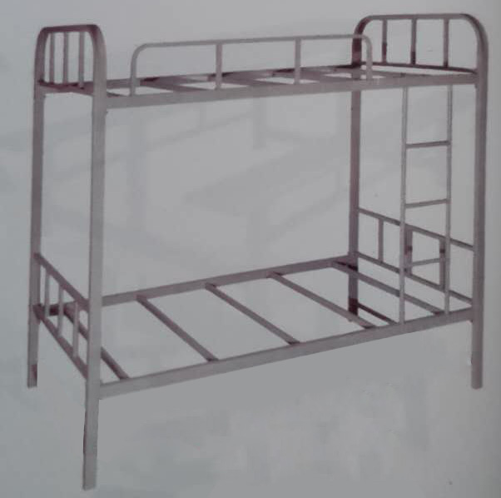 | 个 | 65
课桌椅 | 椅立柱20*49*0.8扁圆管，长495，共2根，  组装管20*49*0.8扁圆管，长460，共1根，  地脚20*49*0.8扁圆管，长370，共2根，  櫈立柱20*49*0.8扁圆管，长280，共2根，  组装管20*49*0.8扁圆管，长280，共1根，  组装管Ǿ22*0.8圆管，长305，共1根，  地脚20*49*0.8扁圆管，长330，共2根，  靠背管Ǿ19*1.0圆管，长1490，共1根，  桌：600mm×400mm×780mm，  凳：340mm×240mm×340mm，桌面采用：  600mm×400mm×18mm的一次成型PP塑料包边环保中纤板、颜色榉木加蓝边、桌面带笔槽、平滑、抗老化。桌斗采用0.7mm厚钢板，桌斗高170mm，桌单柱采用20mm×49mm×0.9mm的椭圆管可升降、凳单柱采用20×49×0.9的椭圆管可升降。桌脚升降片部位上有压铸成型的读书增智四个字，有立体感，桌、椅：落地部位采用ABS环保塑料脚套、耐磨、移位无声、颜色为蓝色。螺丝采用国标镀锌螺帽、防松、穿透凳面、安装牢固、横平坚直。焊接采用C02保护焊焊接、光滑平整无毛刺、大型抛光机喷砂机除锈。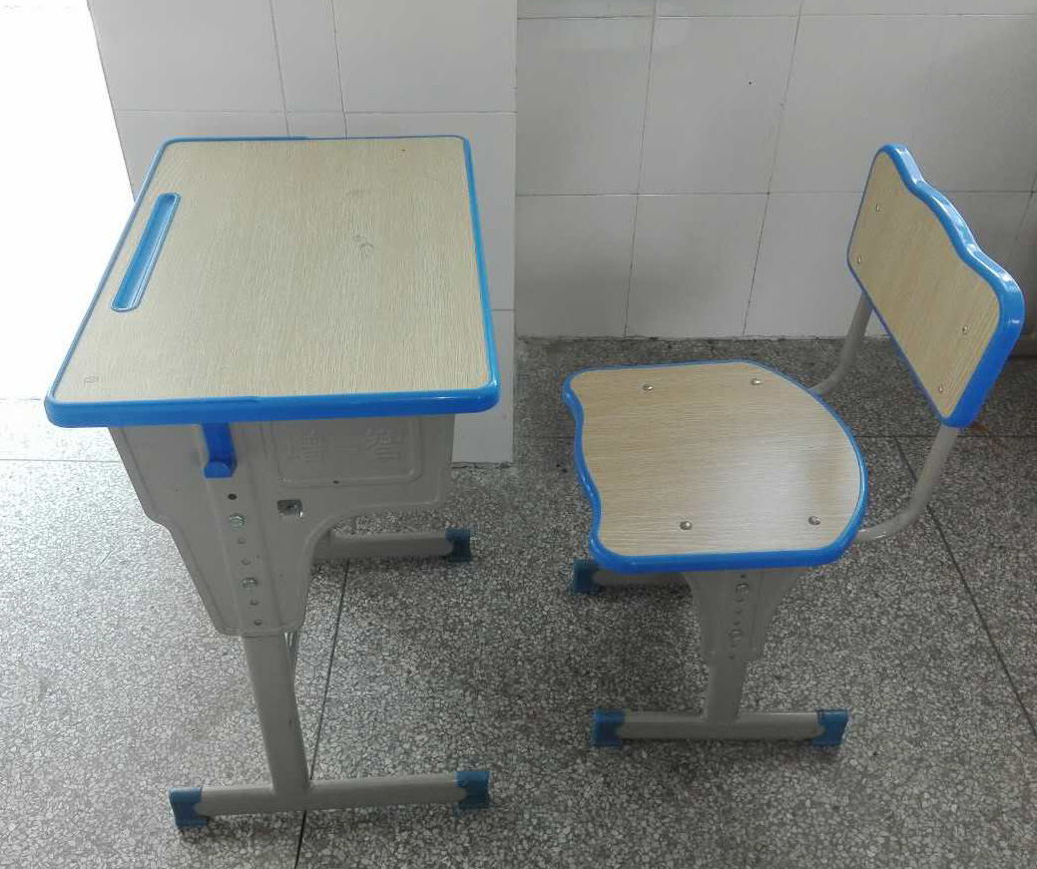 | 套 | 320
行李柜 | 规格1800mm*900mm*400mm  主要材料：柜体采用厚0.8mm以上的优质冷轧钢板.其它要求:冲压件一次冲压成型,无毛刺、无裂纹、无咬边、无棱角；焊接部位牢固，焊点均匀，不变形，内、表面经除油，除锈，磷化，底漆涂一遍防锈漆，面漆为塑粉（国内优质产品）静电喷塑（灰白色），光亮平整，漆面无颗粒、气泡、渣点，颜色均匀，经久耐用，分5层，挂锁扣。  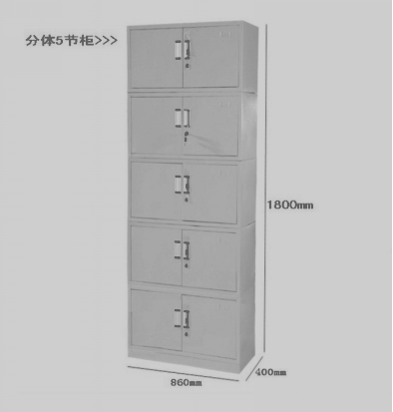 | 个 | 30
合计

投标单位（盖单位公章）
年 月 日

投标资料封面设置

投标项目：

投 标 人（盖公章）：

投标时间：

